Проект РНФ 20-13-00143

**«Микросенсорные методы экспресс-скрининга новых экстрагентов для разделения близких по свойствам радионуклидов»**

**Описание выполненных в отчетном году работ и полученных научных результатов для публикации на сайте РНФ.**

Разработана конструкция и создан опытный образец микроячейки с ИК-контролем состава органической фазы на базе приставки нарушенного полного внутреннего отражения с алмазной рабочей поверхностью для однолучевого ИК-Фурье спектрометра. Выбраны оптимальные методы измерения ИК-спектров в модельных системах и обработки экспериментальных данных. При оптимизации методов измерения ИК-спектров было показано что выбор растворителя имеет принципиально важное значение. Был разработан, в дополнение к классическому варианту спектроскопического определения цезия при экстракции краун-эфирами в микроячейке, метод измерения в тонком слое плёнки экстрагента нанесённого на алмазный кристалл приставки нарушенного полного внутреннего отражения. В это варианте также были получены экспериментальные данные для возможности качественной оценки экстракционной способности. Для потенциометрического контроля содержания ионов цезия в водной фазе был разработан новый тип сенсора на ион цезия на основе краун-эфира дибензо-21-краун-7. Были изучены его аналитические характеристики: предел обнаружения, крутизна электродной функции, селективность к ряду мешающих ионов, область рабочего диапазона pH растворов. В рамках настоящего проекта была также разработана сенсорная система для определения концентрации перекиси водорода для ряда экстракционных процессов в радиохимических технологиях. В этом исследовании мы разработали процесс синтеза и модификацию золотых нанодендритных электродов для создания электрохимической системы для анализа пероксида водорода. Получен массив данных по экстракционной способности ряда краун-эфиров и фосфиноксидов (ДБ21К7, ДТБДБ18К6, ДТБДЦГ18К6, ДЦГ18К6, ТАФО, КМФО) к цезию, стронцию и европию. Проведён поиск оптимальных пар экстрагент-разбавителль для вышеуказанных экстрагентов и ряда растворителей (нитробензол, спирт-теломер n-3, нитроароматический фторированный растворитель F-3, бис(2,2,3,3-тетрафторпропил) карбонат BK-1, бис(2,2,3,3-тетрафторпропокси)-метан FN-1, бис(2,2,3,3,4,4,5,5-октафторпентокси)-метан FN-2). Рассчитаны коэффициенты распределения и построены их зависимости от кислотности среды. Определены константы скорости экстракции цезия и стронция краун-эфирами ДБ21К7 и ДТБДЦГ18К6 с использованием микроячейки с ИК-контролем. Полученная информация о кинетических характеристиках и константах скорости может быть использована при моделировании экстракционных процессов.

**Во второй год реализации проекта было запланировано выполнение следующих работ:**

1. Разработка конструкции и создание опытного образца микроячейки со спектрометрическим контролем состава органической фазы.
2. Отработка методик измерения отклика от микроячейки со спектрометрическим контролем и сравнение результатов с полученными классическими методами.
3. Использование микроячейки со спектрометрическим контролем для исследования экстракционной способности краун-эфиров и других полифункциональных экстрагентов по отношению к целевым катионам.
4. Исследование кинетики экстракции одно- и двузарядных катионов краун-эфирами в микроячейке со спектрометрическим контролем и сравнение экспериментальных данных с результатами, полученными в ячейке Льюиса.

**Заявленные научные результаты на конец отчетного периода:**

1. Разработана конструкция и создан опытный образец микроячейки со спектрометрическим контролем состава органической фазы.
2. Выбраны оптимальные методы проведения экстракции и спектрометрических измерений в микроячейке на модельных системах и процедуры обработки экспериментальных данных.
3. Получен массив данных по экстракции одно- и двузарядных катионов краун-эфирами и другими полифункциональными экстрагентами в микроячейке со спектрометрическим контролем. Проведено сравнение полученных экспериментальных данных с ранее полученными классическим методом экстракционными данными.
4. Определены константы скорости экстракции металлов краун-эфирами и другими полифункциональными экстрагентами с использованием микроячейки со спектрометрическим контролем. Проведено сравнение полученных экспериментальных данных с данными, полученными в ячейке Льюиса.

**Информация о фактическом выполнении годового плана работы**

Настоящий проект направлен на решение прикладной научной проблемы, связанной с созданием новых высокоселективных экстракционных систем для разделения близких по свойствам радионуклидов. Экономически эффективные и экологически безопасные процессы разделения близких по свойствам веществ являются ключевым элементом современных наукоемких технологий, прежде всего в атомной промышленности. Разрабатываемый нами метод позволяет существенно ускорить и упросить разработку и проверку новых высокоселективных экстрагентов. Основой метода является создание и использование микросенсорной системы как с потенциометрическим, так и с инфракрасным методом экспресс-детектирования для определения эффективности широкого круга новых экстрагентов по отношению к ряду радионуклидов, таких как цезий, стронций, европий, а также продуктов деления и некоторых нуклидов, представляющих ценность в атомной промышленности.

В рамках научной проблемы по созданию новых высокоселективных экстракционных систем для разделения близких по свойствам радионуклидов можно сформулировать две задачи:

а) разработка и создание микросенсорных систем, с помощью которых в рамках экспресс-скрининга можно проводить одновременное тестирование большого количества различных соединений, выступающих в качестве потенциальных экстрагентов целевых ионов в двух- и многокомпонентных растворах.

б) получение массивов экспериментальных данных с использованием предложенных микросенсорных систем (ячейки с потенциометрической и оптической регистрацией), апробация на различных классах органических экстрагентов (краун-эфиры, диамиды дикарбоновых кислот, карбамоилфосфиноксиды, каликсарены, бинарные экстрагенты, новые органические соединения различных классов) с целью определения границ применимости разработанного метода.

1. **Разработка конструкции и создание опытного образца микроячейки со спектрометрическим контролем состава органической фазы.**

(Отчёт со всеми рисунками и таблицами представлен в виде приложенного файла).

На данном этапе проекта нами была разработана конструкция и создан опытный образец микроячейки для спектрометра IRAffinity-1 с ИК-контролем состава органической фазы на базе приставки нарушенного полного внутреннего отражения с алмазной рабочей поверхностью для однолучевого ИК-Фурье спектрометра (Рис.1,2)

Спектроскопия нарушенного полного внутреннего отражения (НПВО) — используемый нами метод анализа, позволяющий получить информацию о структуре и составе образца. Данный метод - один из самых распространенных методов анализа органических образцов при проведении спектроскопии в инфракрасной области с преобразованием Фурье (ИКФС). Причина востребованности метода НПВО в том, что он позволяет анализировать, в частности широкий класс органических экстрагентов без предварительной пробоподготовки.

В нашей работе мы использовали прибор фирмы Shimadzu IRAffinity-1, специально разработанный для решения широкого круга исследовательских и прикладных задач. Высокая чувствительность метода обеспечивается за счет керамического источника излучения высокой яркости и термостабилизированного детектора DLATGS.

ИК-Фурье спектрометр IRAffinity-1 имеет отношение сигнал / шум 30.000:1 и разрешение 0.5 см-1. Спектральный диапазон 7800 ~ 350 см-1.

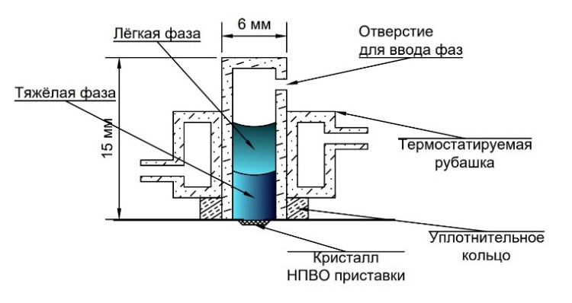 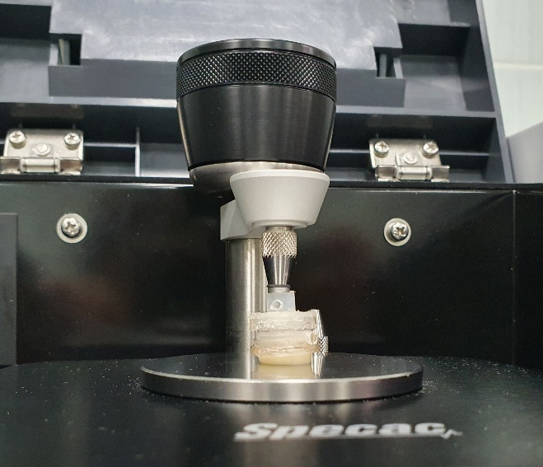

Рис.1,2. Конструкция опытного образца микроячейки. Фото разработанной микроячейки с ИК-контролем состава органической фазы.

Изготовленный образец микроячейки для контроля состава органической фазы имел объем 0,4 мл. Ячейка представляла собой полипропиленовый цилиндр диаметром менее 5 мм, установленной с помощью уплотнителя из силиконовой резины на поверхности НПВО приставки ИК-Фурье спектрометра. Ячейка была строго позиционирована над алмазным кристаллом для максимально эффективного снятия спектров. Ячейка содержала два капилляра для ввода органической (нижний слой) и водной (верхний слой) фазы.

В отличии от используемой классической ячейки Льюиса, наша измерительная ячейка, для изучения процесов экстракции, имела рабочий объём в 120 раз меньше (0.4 мл – разработанная ячейка, 50 мл ячейка Льюиса). Уменьшение размеров позволяет отказаться от перемешивания и сократить объёмы экстрагента, также в методе НПВО для получения спектра не нужно как-либо готовить или разбавлять образец. В отличие от измерения пропускания — другого широко используемого метода анализа — длина оптического пути не зависит от толщины образца. Спектроскопия НПВО основана на внутреннем отражении, и длина оптического пути в образце зависит от глубины проникновения инфракрасного излучения. Неважно, имеет ли образец толщину 100 микрон или 100 миллиметров, — зарегистрированный инфракрасный спектр будет в целом таким же. Если с поверхностью нарушенного полного внутреннего отражения контактирует жидкость или суспензия, то будет зарегистрирован инфракрасный спектр жидкой части. Именно эта особенность делает спектроскопию нарушенного полного внутреннего отражения столь удобным средством для наблюдения химических реакций, в частности экстракционных равновесий.

Использование метода нарушенного полного внутреннего отражения с ИК-Фурье спектроскопией обеспечивает ряд преимуществ. Он позволяет получить информацию о ходе экстракционного процесса, степени превращения и кинетике.

Изготовленная ячейка была использована для экспресс-тестирования различных перспективных классов экстрагентов (краун-эфиры, триалкилфосфиноксиды, карбамоилфосфиноксиды) к группе ионов: цезий, стронций, европий, для изучения процессов экстракции в двухкомпонентных системах. В ходе тестирования были определены оптимальные параметры регистрации спектров. Для изученных экстракционных систем на основе краун-эфиров и фосфиноксидов ДБ21К7, ДТБДЦГ18К6, триамилфосфиноксид (ТАФO), селективных к цезию, стронцию, европию(III) соответственно, показана принципиальная возможность расчёта коэффициентов распределения элементов в зависимости от их начальной концентрации в водной фазе.

1. **Отработка методик измерения отклика от микроячейки со спектрометрическим контролем и сравнение результатов с полученными классическими методами.**

Нами была исследована возможность применения в качестве комплексообразователей макроциклических полиэфиров – краун-эфиров различного строения, обладающих уникальной селективностью к радионуклидам, в том числе, к ионам стронция-90 и цезия-137, с достаточно широким спектром возможных разбавителей краун-эфиров для создания экстракционных смесей. Однако область практического применения краун-эфиров достаточно ограничена из-за низкой растворимости самих краун-эфиров, особенно - содержащих бензольные заместители, в органических разбавителях и высокой растворимости самих краун-эфиров и их комплексов с извлекаемыми катионами радионуклидов в водных растворах. Для повышения растворимости краун-эфиров в органических разбавителях и снижения их растворимости в водных растворах были использованы макроциклические соединения из группы краун-эфиров, имеющих ароматические фрагменты, содержащие алкильные заместители разветвленного строения и циклогексильные фрагменты, содержащие алкильные заместители разветвленного строения.

В нашей работе в качестве экстрагентов мы использовали циклические полиэфиры и фосфиноксиды, а также ряд растворителей (Таб.1,2).

Таблица 1. Используемые экстрагенты.

|  |  |
| --- | --- |
| Структурная формула | Наименование |
| Экстрагенты | |
|  | 4,4'(5')-ди-трет-бутил-дибензо-18-краун-6  **L1** |
|  | 4,4'(5')-ди-трет-бутил-дициклогексил-18-краун-6  **L2** |
|  | Дибензо-21-краун-7  **L3** |
| (C5H11)3P=O | Триамилфосфиноксид (ТАФО) **L4** |

Таблица 2. Используемые растворители.

|  |  |  |  |  |  |
| --- | --- | --- | --- | --- | --- |
| Наименование | Формула | ТкипоС | d20oC  (g/cm3) | η20  (mPa·s) | ε |
| нитробензол |  | 211 | 1,20 | 2,03 | 35,97 |
| 1,1,7-тригидрододекафтор-гептанол  **спирт-теломер n-3** |  | 170 | 1,75 | 51,3 | - |
| 3-нитробензотрифторид  **F-3** |  | 201-203 | 1,43 | 3,0 | 22,3 |
| бис(2,2,3,3-тетрафторпропил) карбонат  **BK-1** |  | 183 | 1,58 | 7,0 | 5,57 |
| бис(2,2,3,3-тетрафторпропокси)-метан  **FN-1** |  | 200-210 | 1,49 | 4,2 | 7,94 |
| бис(2,2,3,3,4,4,5,5-октафторпентокси)-метан  **FN-2** |  | 240-250 | 1,67 | 13,4 | 7,17 |

На данном этапе исследований были выполнены следующие группы экспериментов:

а) по поиску новых, перспективных экстракционных систем для выделения цезия и стронция из ВАО.

б) изучение экстракционных процессов в микроячейке с использованием оптических методов контроля, в частности НПВО ИК-Фурье спектроскопии.

Изучение экстракционных процессов в микроячейке с использованием НПВО ИК-Фурье спектроскопии.

Выбор растворителя имеет большое значение при снятии ИК-спектров, т.к. для последующей оценки экстракционной способности комплексонов и определения количественных характеристик необходимо выбрать оптимальное сочетание полос на спектре избегая области перекрывания комплекса экстрагента с металлом и растворителем.

Несмотря на достаточно обширный выбор растворителей для экстракционных процессов выделения цезия и стронция, все они обладают хорошо известными недостатками: горючесть алифатических спиртов и парафинов, плохие гидродинамические характеристики спиртов-теломеров и нестабильность состава смесевых растворителей за счет различной вымываемости компонентов, высокая цена и высокая вязкость ионных жидкостей.

Для первой серии экспериментов был выбран растворитель BK-1 (бис(2,2,3,3-тетрафторпропил) карбонат в паре с экстрагентом ДБ21К7 (дибензо-21-краун-7) для экстракции ионов цезия. Известно, что данный тип растворителей набирает популярность в практике радиохимического производства благодаря своим свойствам. Он однокомпонентный, негорючий, умеренно полярный фторированный растворитель, не образующий трудноудаляемых продуктов гидролиза и радиолиза.

Однако наши эксперименты показали, что в данной системе невозможно различить полосы краун-эфира из-за его низкой концентрации и наложения области спектра растворителя из полос колебаний νС-О-С (1250-1200 см-1), по которым предполагалось проводить идентификацию.

Поэтому во второй серии экспериментов нами был выбран растворители который отвечал ряду требований: обладающий достаточной растворимость к изучаемым классам экстрагентов, умеренно летучий, имеющий окно прозрачности в частотном диапазоне интересующих нас полос.

На рис.3,4 приведён спектр краун-эфира ДБ21К7 выбранном новом типе растворителя для экстракции цезия. На спектре чётко видна область прозрачности в диапазоне 1200-970 см-1, что идеально подходит для идентификации краун-эфиров и образуемых ими комплексов по изменению положения и интенсивности колебательных полос.

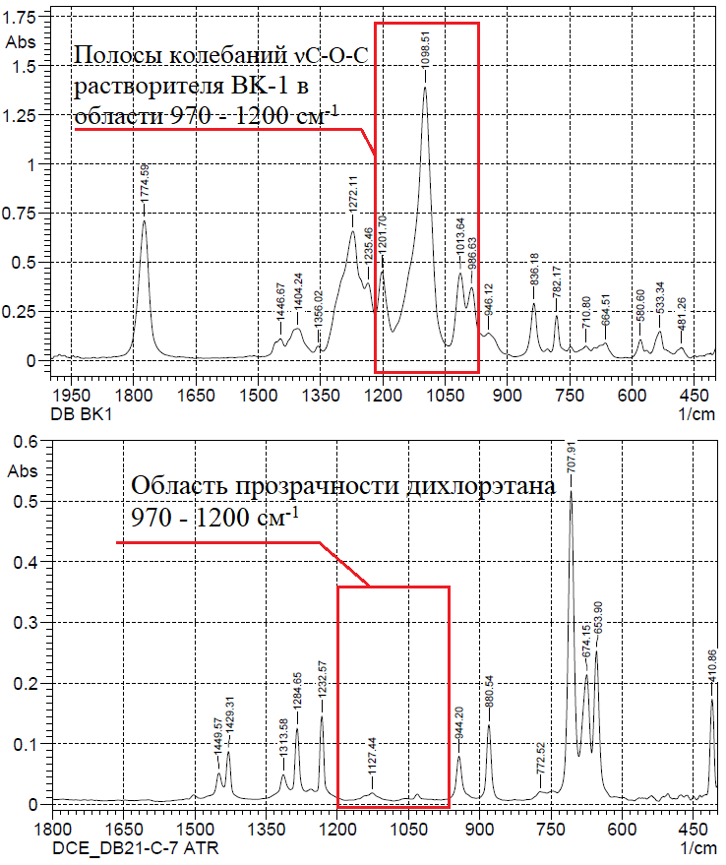

Рис.3,4. ИК спектры краун-эфира ДБ21К7 в растворителях BK-1 и ДХЭ.

На рисунках 5,6 показано что первоначально выбранная концентрация краун-эфира в 0.05М находится близко к пределу чувствительности метода. Однако при увеличении концетрации в четыре раза уже может быть проведена качественная и полуколличественная оценка.

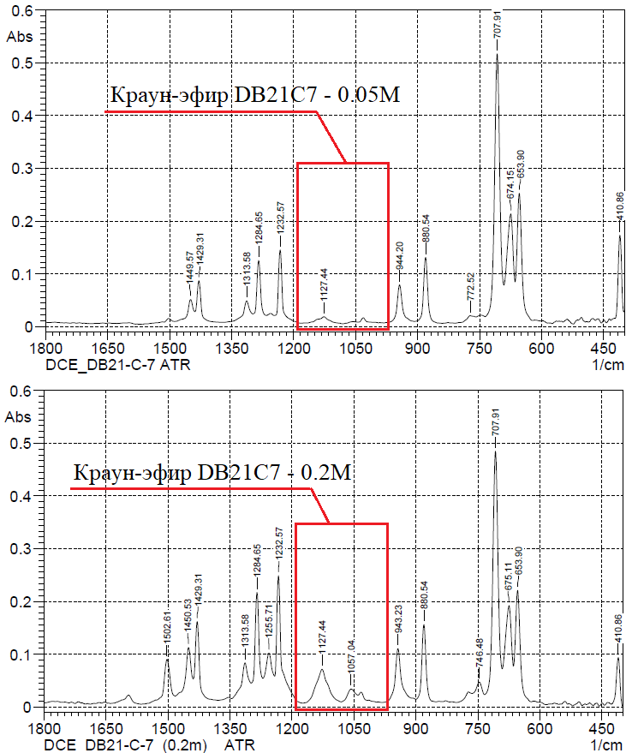

Рис.5,6. ИК спектры краун-эфира ДБ21К7 в ДХЭ с концентрациями 0.05М и 0.2М.

На примере экстракционной системы ДБ21К7 – CsNO3 показаны изменения в интенсивностях полос колебаний чистого краун-эфира и его комплекса с металлом с возможностью последующей количественной идентификации образующегося хелата (Рис. 7,8).

Таким образом на ИК-спектрах описанной выше системы при значениях концентраций краун-эфира 0.05М (данные концентрации используются на производстве в реальных условиях) возможно произвести только качественную оценку (коэффициенты распределения для цезия в зависимости от кислотности DCs = 1-5). Для последующих описаний пригодности метода была выбрана другая система ДТБДЦГ18К6 в ДХЭ, также было предложено увеличить концентрацию краун-эфира до 0.6М.

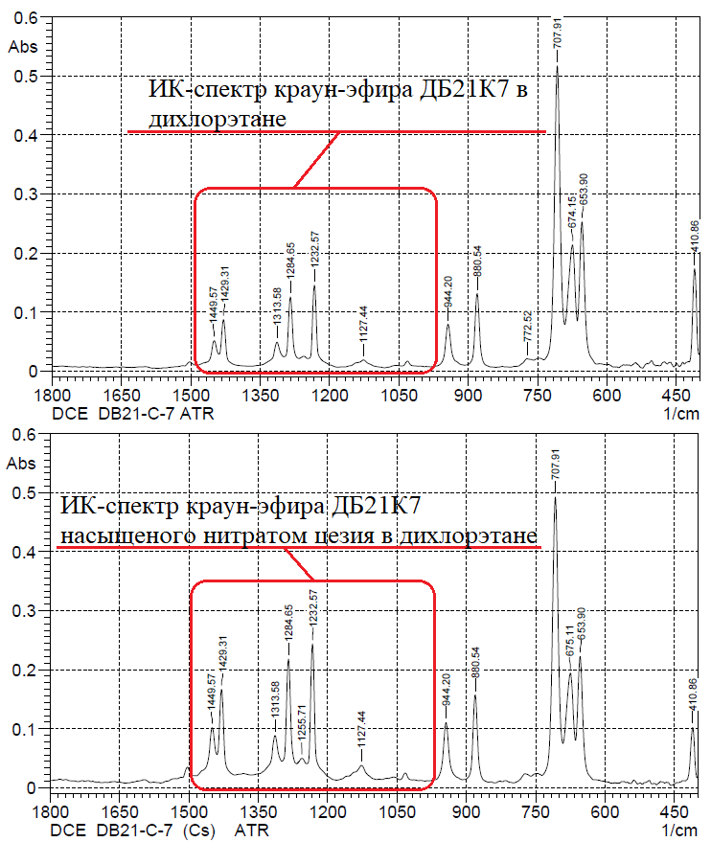

Рис.7,8. ИК спектры краун-эфира ДБ21К7 0.05М в ДХЭ и краун-эфира ДБ21К7 0.05М насыщеного нитратом цезия.

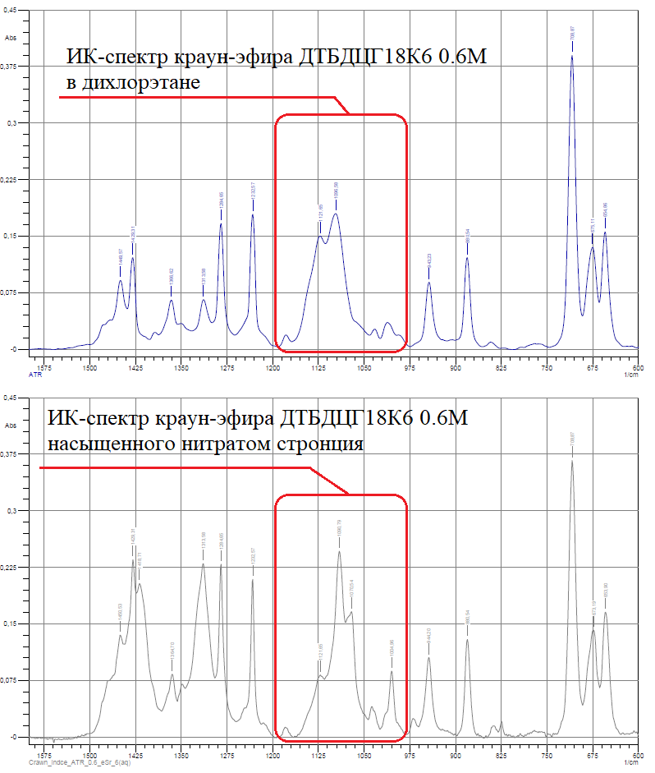

Рис.9,10. ИК спектры краун-эфира ДТБДЦГ18К6 0.6М в ДХЭ и краун-эфира ДТБДЦГ18К6 0.6М насыщеного нитратом стронция.

В предложенных условия съёмки нагляднее видна разница между спектрами чистого краун-эфира и его комплекса с металлом (Рис. 9,10).

В дополнение к классическому варианту спектроскопического определения цезия при экстракции краун-эфирами в микроячейке, нами был проведены модифицированные измерения методом в тонком слое плёнки экстрагента нанесённого на алмазный кристалл НПВО приставки. В это варианте также могут быть получены экспериментальные данные для качественной и количественной оценки экстракционной способности. В качестве примера можно привести спектры по экстракции европия триамилфосфиноксидом. На рисунках 11-12 при сравнении спектров плёнки чистого экстрагента и насыщенного нитратом европия, можно наблюдать смещение полосы валентных колебаний νP=O 1151см-1 свободных молекул в длинноволновую область, νP=O 1121см-1 координированные на европий. Также заметно возрастает интенсивность данной полосы в спектре комплекса и появляется интенсивная полоса колебаний нитрата NO3- 1302см-1.

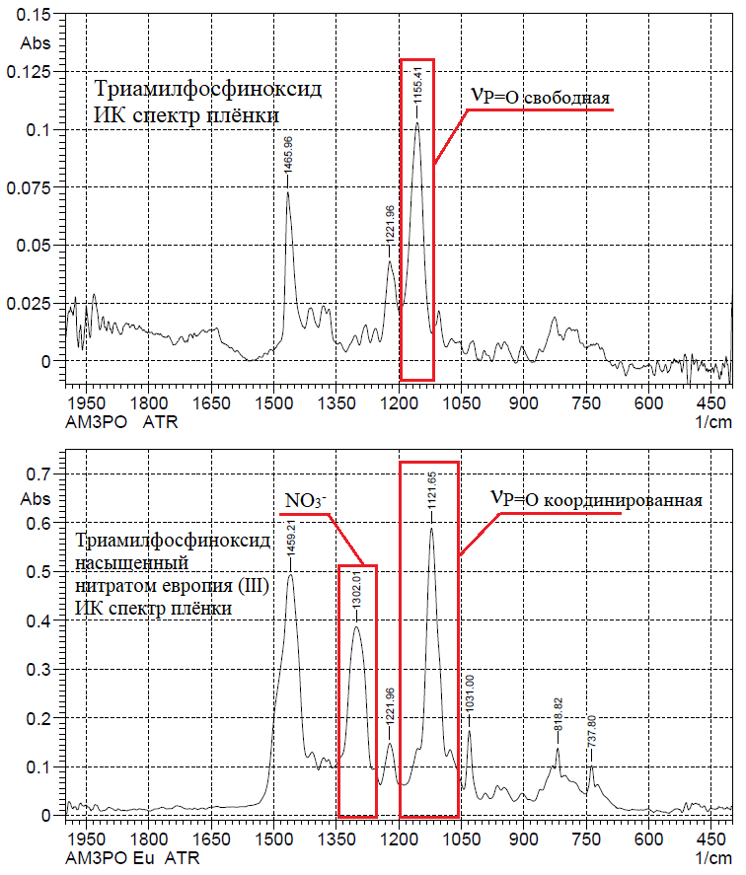

Рис.11,12. ИК спектры плёнок триамилфосфиноксида и комплекса триамилфосфиноксида насыщенного нитратом европия (III).

Количественная калибровка спектров в зависимости от концентрации цезия в органической фазе была выполнена также с помощью потенциометрического определения по убыли концентрации цезия в водной фазе.

С этой целью был разработан новый тип потенциометрического сенсора на ион цезия на основе краун-эфира дибензо-21-краун-7. Были изучены его аналитические характеристики: предел обнаружения, крутизна электродной функции, селективность к ряду мешающих ионов, область рабочего диапазона pH растворов. Для создания цезий селективного сенсора были изготовлены плёночные пластифицированные мембраны на основе двух краун-эфиров: дибензо-21-краун-7 (ДБ21К7) и ди-трет-бутилдициклогексил-18-краун-6 (ДТБДЦГ18К6). В процессе изготовления мембран к навеске порошка поливинилхлорида (ПВХ) – 500 мг, добавляли пластификатор 2-нитрофенилоктиловый эфир – 1000 мг, 75 мг ДБ21К7, или 75 мг ДТБДЦГ18К6, и липофильный компонент – тетрафенилборат натрия – 75 мг. Полученную смесь растворяли в 3.0 - 3.5 мл тетрагидрофурана (ТГФ). После тщательного перемешивания и частичного испарения растворителя смесь компонентов выливали в чашку Петри и помещали в эксикатор на 20 - 24 часа. Полученная, таким образом плёнка имела толщину 200 - 250 мкм, из неё вырезали мембраны диаметром 12 мм и вклеивали с помощью ТГФ в торцы ПВХ–трубок. Таким образом, были получены две серии мембран с вышеназванными краун-эфирами. Электрохимическая измерительная ячейка имела следующий вид (Рис. 13).

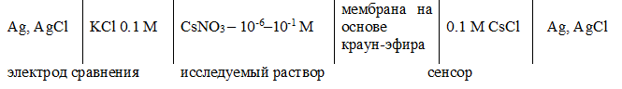

Рис.13. Электрохимическая измерительная ячейка с сенсором на цезий.

Исследуемые растворы содержали концентрации 10-6 – 10-1 М CsNO3, а также использовались смешанные растворы нитратов цезия и 0,1 М растворы нитратов натрия, калия, стронция и рубидия (0,01 М) для определения коэффициентов селективности цезиевого сенсора. Измерения потенциалов ячеек осуществлялись с помощью высокоомного иономера – милливольтметра (Mettler Toledo S20). Соли нитрата цезия имели квалификацию ХЧ, а нитраты натрия, калия, рубидия и стронция имели квалификацию ЧДА.

Тестирование изготовленных сенсоров с плёночными мембранами на основе краун-эфиров ДБ21К7 и ДТБДЦГ18К6 проводили в измерительной ячейке объёмом 50 мл с хлорсеребряным электродом сравнения с 0.1 М раствором KCl. Первую серию измерений проводили в чистых растворах нитратов цезия. На рис. 14 и 15 показаны зависимости потенциалов ячеек от логарифма концентрации и активности ионов цезия. Из полученных данных видно, что мембраны на основе краун-эфира ДБ21К7 показывают очень хорошую чувствительность к ионам цезия (Рис. 14, кривые – 1,2), для мембран на основе ДТБДЦГ18К6 практически отсутствует зависимость потенциала электродной ячейки от концентрации ионов цезия (Рис. 14, кривые – 3,4). На рис. 15 показана электродная функция в координатах Е–lg(aCs)для одного их сенсоров на цезий с мембраной на основе ДБ21К7, с крутизной близкой к теоретической в 58 мВ/рCs и пределом обнаружения 4·10-6 М.



Рис.14. Зависимость потенциалов химических сенсоров с мембранами на основе краун-эфиров 1,2 – ДБ21К7 и 3,4 – ДТБДЦГ18К6 от логарифма концентрации ионов цезия.



Рис.15. Зависимость потенциала химического сенсора с мембраной на основе краун-эфира ДБ21К7 от активности ионов цезия.

В последующей серии экспериментов нами были отобраны мембраны с лучшими характеристиками по отношению к иону цезия и измерена их селективность по отношению к ионам стронция, натрия, калия, рубидия. На рис. 16 и 17 показано изменение потенциалов ячейки в растворах с изменяющейся концентрацией цезия (10-6 – 10-1 моль/л) в присутствии постоянной концентрации ионов калия 10-1 моль/л и рубидия на уровне 10-2 моль/л.



Рис.16. Определения коэффициента селективности сенсора на цезий по отношению к ионам калия в смешанных растворах.



Рис.17. Определения коэффициента селективности сенсора на цезий по отношению к ионам рубидия в смешанных растворах.

На основе полученных данных были рассчитаны коэффициенты селективности для сенсора на цезий по отношению к ионам калия и рубидия (КСs/K=2·10-3, КСs/Rb=3·10-2). Были измерены также коэффициенты селективности для ионов натрия и стронция, они были меньше или равны КСs/Na<10-3, КСs/Sr≤10-4.



Рис.18. Зависимость потенциала электродной ячейки с мембраной на основе краун-эфира ДБ21К7 от pH раствора.

Важным параметром влияющим, на применение химических сенсоров в аналитической практике является зависимость потенциалов цезий селективных мембран от рН измеряемых растворов. Наши опыты по изучению влияния pH на стабильность электродных потенциалов показали, что для мембран на основе краун-эфира ДБ21К7 в растворах с содержанием 10-1–10-3 моль/л CsNO3 наиболее стабильной областью является область pH от 4.5 до 6.5 (рис. 18).

В рамках настоящего проекта была также разработана сенсорная система для определения концентрации перекиси водорода для ряда экстракционных процессов в радиохимических технологиях. Создание новых электрохимических датчиков, которые могут определять один или несколько аналитов, является важной задачей для развития применения миниатюрных аналитических систем и устройств. В этом исследовании мы разработали процесс синтеза и модификацию золотых нанодендритных электродов для создания электрохимической системы для анализа пероксида водорода. Сенсорная система состояла из электрода сравнения и противоэлектрода, а также рабочего электрода. Электрохимическое восстановление оксида графена (ErGO) на тонкопленочных золотых и золотых нанодендритных рабочих электродах было использовано для достижения эффективного сенсорного интерфейса для адсорбции электрокаталитического сенсорного материала, Mn (III) мезотетра (N-метил-4) - пиридил порфириновый комплекс. Сенсорная система продемонстрировала предел обнаружения 0,3 мкМ H2O2 в присутствии кислорода. Для разработанного устройства было продемонстрировано определение перекиси водорода в образцах в диапазоне концентраций от 0,09 до 0,4 мкмоль с использованием электрохимической сенсорной системы, а также мониторинг динамики перекиси водорода в реальном времени. Результаты электрохимического определения хорошо согласуются с результатами анализа со спектрофотометрическим детектированием. Было показано, что этот метод может быть расширен для синтеза и интеграции мультисенсорных матриц в аналитические микросистемы и устройства для количественной оценки и мониторинга содержания перекиси водорода в технологических процессах в реальном времени.

1. **Использование микроячейки со спектрометрическим контролем для исследования экстракционной способности краун-эфиров и других полифункциональных экстрагентов по отношению к целевым катионам.**

В разработанной ячейке была исследована серия экстракционных систем с применением в качестве экстрагентов краун-эфиров и фосфиноксидов (ДТБДЦГ18К6, ДБ21К7, триамилфосфиноксид, карбамоилфосфиноксид) по отношению к стронцию, цезию и европию. На рисунке 19 показана серия спектров экстракции европия ТАФО в дихлорэтане, причём в качестве фона при измерениях был взят чистый дихлорэтан. Первый спектр записывали для чистой органической фазы. Все последующие снимались с равными временными промежутками сразу после начала контакта с водной фазой, насыщенной нитратом европия.

На общем спектре хорошо видно три области, на который можно разбить спектр: 3500-2500 см-1, в которой обычно располагаются полосы, отвечающие колебаниям C-H групп; в области 2500-1600 см-1 наблюдается большое количество шумов – это влияние атмосферного поглощения, и, наиболее интересная, т.н. «область отпечатков пальцев», 800-1500 см-1



Рис.19. Серия спектров экстракции европия ТАФО в дихлорэтане.

Рассмотрим более подробно (Рис.20). Полосы, находящиеся в области 3000-2700 см-1 слабо меняются в ходе экстракции, что закономерно – комплексообразование почти не затрагивает связи С-H:



Рис.20. Экстракция европия ТАФО в дихлорэтане (область спектра 3000-2800см-1 рис. 19).

В области отпечатков пальцев хорошо заметно, что большинство полос увеличивают свою интенсивность в ходе экстракции. Это легко объясняется поляризующим действие катиона европия на молекулу лиганда.



Рис.21. Экстракция европия ТАФО в дихлорэтане (область спектра 1500-1000см-1 рис. 19).

При более детальном анализе спектра видны характерные изменения в формах и интенсивностях полос (диапазоны), что характеризует динамику процесса экстракции.

В качестве следующего примера можно привести спектры для экстракционной системы ДТБДЦГ18К6 – Sr(NO3)2 – ДХЭ. Данный спектр был снят без вычета фона дихлорэтана, так как это позволяет получить меньшую ошибку измерений. В данном случае наблюдается аналогичная картина – почти не изменяющиеся полосы, отвечающие валентным колебаниям C-H группы, и увеличивающаяся интенсивность большинства полос экстрагента.



Рис.22. Серия спектров экстракции стронция ДТБДЦГ18К6 в дихлорэтане.



Рис.23. Экстракция стронция ДТБДЦГ18К6 в дихлорэтане. (область спектра 3200-2500см-1 рис. 22).



Рис.24. Экстракция стронция ДТБДЦГ18К6 в дихлорэтане. (область спектра 1500-1200см-1 рис. 22).



Рис.25. Экстракция стронция ДТБДЦГ18К6 в дихлорэтане. (область спектра 1200-975см-1 рис. 22).

На данном этапе работы принципиально важным моментом являлся поиск подходящих растворителей для разработки перспективных экстракционных систем для выделения цезия, стронция и европия.

Для количественной оценки экстракционной эффективности металлов и расчёта коэффициентов распределения (D) в зависимости от кислотности среды была проведена серия экспериментов.

Экстракция цезия проводилась растворами краун-эфиров ДТБДБ18К6 (L1) и ДБ21К7 (L3) в различных органических разбавителях, а экстракция стронция – раствором краун-эфира ДТБДЦГ18К6 (L2). Использовались следующие разбавители:

1. нитробензол, так как он является одним из наиболее часто применяемых в исследованиях экстракционного поведения краун-эфиров,
2. спирт-теломер n-3, поскольку он используется в российской технологии извлечения цезия и стронция из ВАО,
3. нитроароматический фторированный растворитель F-3,
4. бис(2,2,3,3-тетрафторпропил) карбонат BK-1,
5. бис(2,2,3,3-тетрафторпропокси)-метан FN-1,
6. бис(2,2,3,3,4,4,5,5-октафторпентокси)-метан FN-2.

(полные названия экстрагентов и растворителей см. в Табл.1)

Активность проб, содержащих 137Cs определялась при помощи сцинтилляционного гамма-спектрометра «DeskTopInSpektor 1270» на основе NaI-детектора 51×51мм с колодцем, производства фирмы «Canberra» в АО «Радиевый институт им. В.Г. Хлопина».

Для оценки эффективности экстракции металла рассчитывались коэффициенты распределения (D):

$D = {{[M]}_{org}}/{{[M]}_{aq}}$,

[M]org – концентрация металла в равновесной органической фазе;

[M]aq – концентрация металла в равновесной водной фазе.

Растворители 4 - 6 ранее не применялись для краун-эфиров.

На Рис. 26-28 представлены зависимости значений коэффициентов распределения D цезия и стронция от концентрации азотной кислоты при экстракции растворами краун-эфиров в исследованных разбавителях.

|  |  |
| --- | --- |
| C:\Users\Vladislav\Documents\Асп-ра. Крауны, кали-ны, Tl\РНФ + проекты\Данные для статьи ЭктрСтаб\Рисунки+схемы\grap\p1(L3).png | C:\Users\Vladislav\Documents\Асп-ра. Крауны, кали-ны, Tl\РНФ + проекты\Данные для статьи ЭктрСтаб\Рисунки+схемы\grap\p1(L1).png |

Рис.26,27. Зависимость коэффициентов распределения цезия от концентрации HNO3. Органическая фаза – 0,05 моль/л краун-эфира в разбавителе (L3 малорастворим в БК-1).

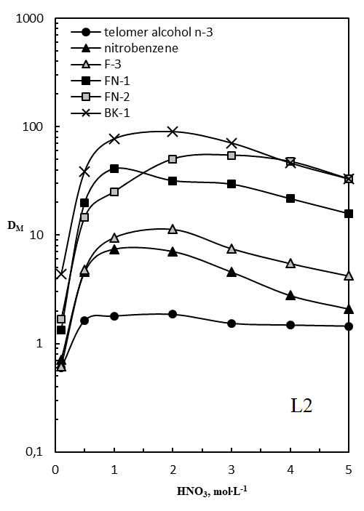

Рис.28. Зависимость коэффициентов распределения стронция от концентрации HNO3. Органическая фаза – 0,05 моль/л краун-эфира L2 в разбавителе.

В результате проведённых экспериментов получен массив данных по экстракционной способности ряда краун-эфиров и фосфиноксидов (ДБ21К7, ДТБДБ18К6, ДТБДЦГ18К6, ТАФО) к цезию, стронцию и европию. Проведён поиск оптимальных пар экстрагент-разбавителль для вышеуказанных экстрагентов и ряда растворителей (краткие выводы и полученные результаты приведены в п.3 раздела о достигнутых конкретных научных результатах).

1. **Исследование кинетики экстракции одно- и двузарядных катионов краун-эфирами в микроячейке со спектрометрическим контролем и сравнение экспериментальных данных с результатами, полученными в ячейке Льюиса.**

Важной частью выполненных исследований экстракционных систем являлось изучение кинетических характеристик процесса. Они необходимы для понимания пригодности экстракционных систем в промышленности, поскольку слишком медленная экстракция может сделать неэффективной весь процесс разделения. С другой стороны, в некоторых системах разделение смеси на компоненты производится именно на основании скоростей массопереноса различных компонентов через границу раздела фаз.

ИК-спектры снимались на приборе IRAffinity-1 с использованием приставки нарушенного полного внутреннего отражения с алмазной рабочей поверхностью. Микроячейка позиционировалась на монокристале алмаза и фиксировалась с помощью прижимного устройства, предусмотренного в НПВО приставке. Измерения проводились при 25°С. Хроматографическим шприцом на 50 мкл в микроячейку вносилась органическая фаза, содержащая экстрагент, после чего производилась запись спектра. Затем, поверх органической фазы добавляли эквивалентный объём водной фазы, содержащий нитрат экстрагируемого металла. В момент добавления водной фазы начиналась запись серии спектров.

В первый момент времени спектры снимались с наибольшей возможной частотой, затем в ходе процесса скорость экстракции замедлялась, и измерения проводились через большие промежутки времени. Изменения в составе экстрагента при его насыщении катионом металла фиксировались по изменению полос в выбранных участках спектра поглощения. Разработанный нами метод позволяет проводить кинетические исследования экстракционных процессов, используя минимальные объёмы контактирующих фаз.

Для экстракционной системы триамилфосфиноксид – нитрат европия – дихлорэтан был получен набор спектров (Рис. 29). Детально рассмотрена область спектра 1200-1080 см-1 содержащая полосу νP=O – 1152см-1 свободных молекул триамилфосфиноксида, интенсивность которой падает с увеличением времени контакта фаз. Также с началом экстракции в данной области появляется полоса νP=O – 1123см-1 отвечающая за колебания ассоциатов триамилфосфиноксида с ионом Eu3+ (Рис. 30). Исходя из резкого увеличения интенсивности данной полосы можно судить о высокой скорости протекания процесса экстракции и комплексообразования в данной системе.

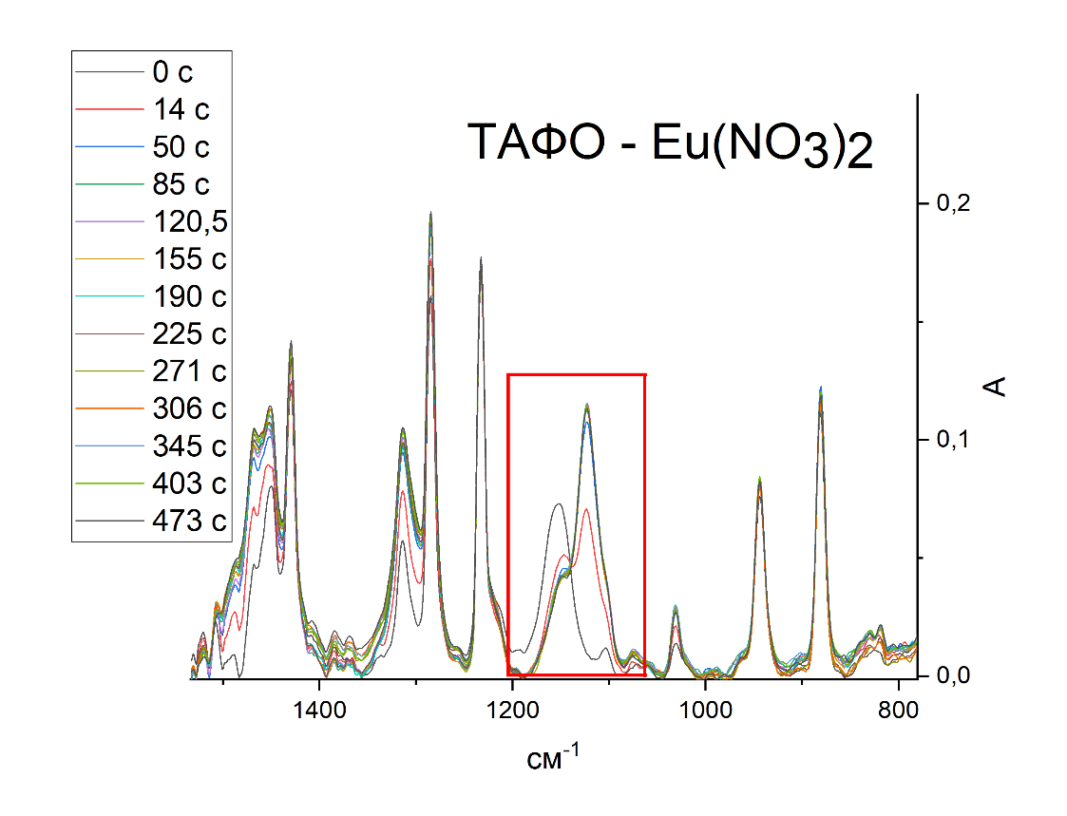

Рис.29. Серия ИК-спектров экстракции Eu(NO3)3 триамилфосфиноксидом.

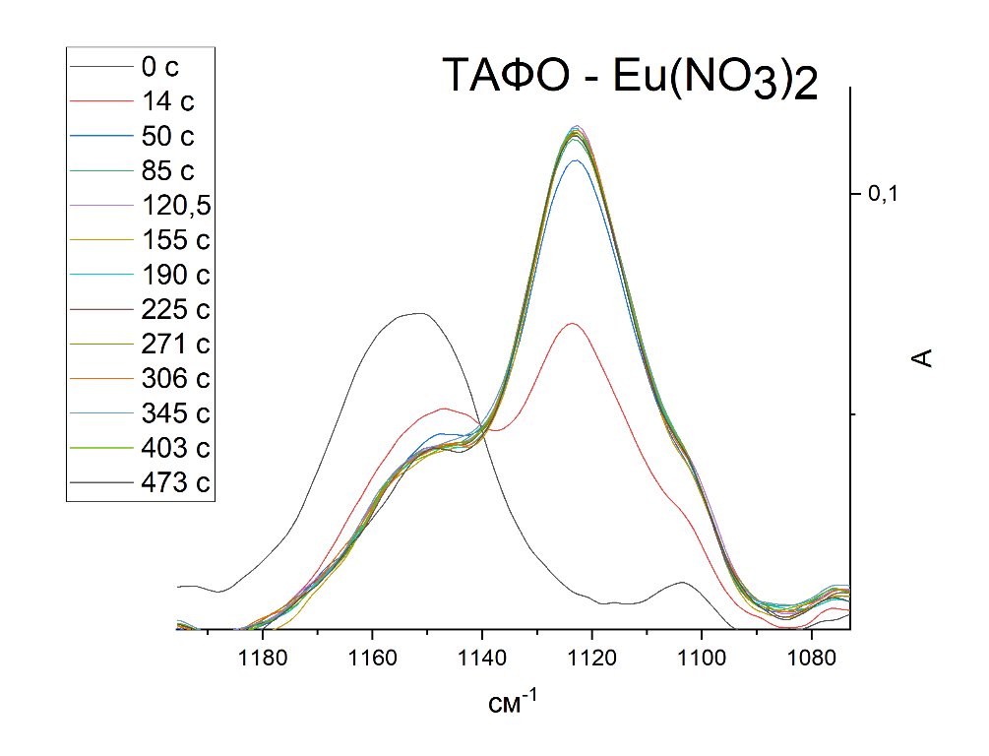

Рис.30. Изменения полос валентных колебаний νP=O для серии ИК-спектров экстракции Eu(NO3)3 триамилфосфиноксидом (часть спектра из Рис. 29).

Аналогичные эксперименты были проведены для системы ди-трет-бутилдициклогексил-18-краун-6 – нитрат стронция – дихлорэтан (Рис. 31). Детально рассмотрена область спектра 1200-920 см-1 содержащая полосу со сложным контуром, имеющую в своём составе группу из 4-5 полос с разным вкладом. Данная группа полос претерпевает наибольшие изменения в ходе экстракции и соответствует фрагмента С-О-С кольца макроцикла (Рис. 32).

Детальная интерпретация и расчёт изменения вкладов каждой составляющей в контур сложной полосы будет произведён в дальнейших экспериментах.

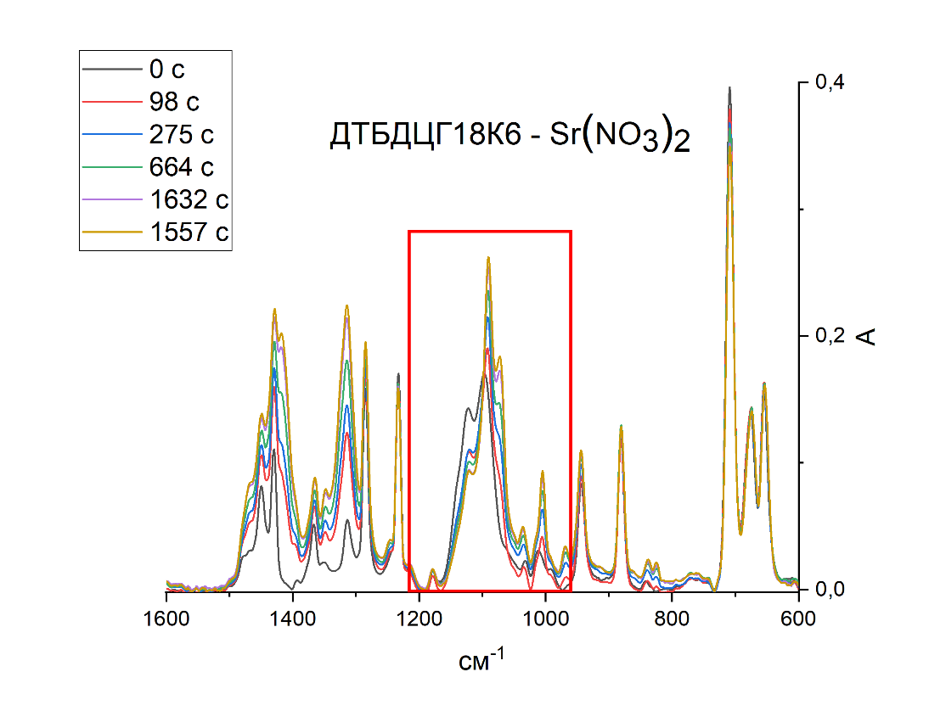

Рис.31. Серия ИК-спектров экстракции Sr(NO3)2 краун-эфиром ДТБДЦГ18К6.

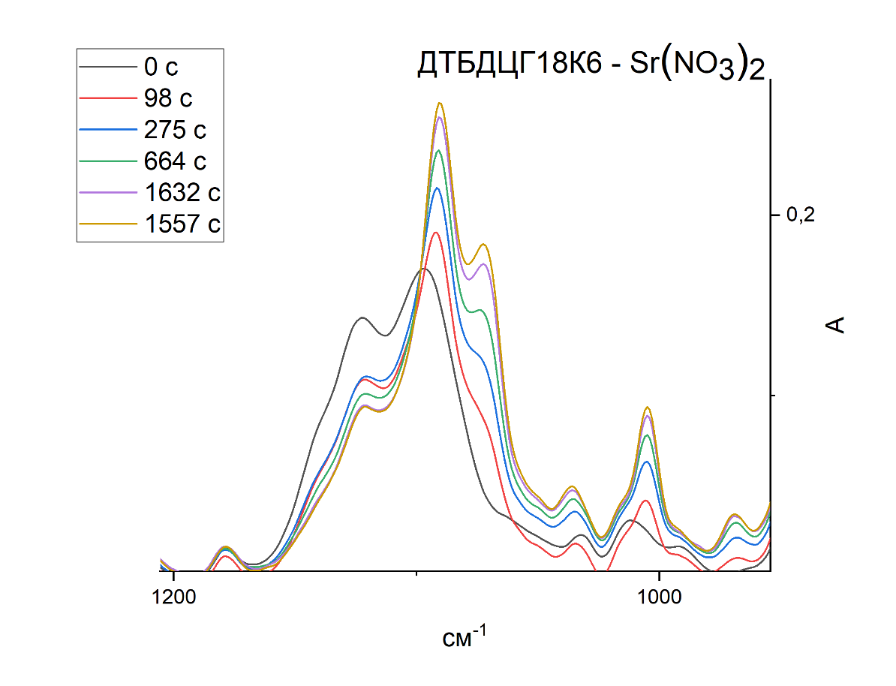

Рис. 32. Изменения контура сложной полосы валентных колебаний νС-О-O для серии ИК-спектров экстракции Sr(NO3)2 краун-эфиром ДТБДЦГ18К6.

Обсуждение полученных экспериментальных результатов по изучению кинетики исследованных экстракционных систем на основе краун-эфиров и фосфиноксидов приведено в пункте 4 раздела о достигнутых конкретных научных результатах настоящего отчёта.

**Информация о достигнутых конкретных научных результатах в отчетном году**

1. **Разработана конструкция и создан опытный образец микроячейки со спектрометрическим контролем состава органической фазы.**

(Отчёт со всеми рисунками и таблицами представлен в виде приложенного файла).

В соответствии с планами второго этапа проекта нами была разработана конструкция и созданы опытные образцы микроячеек для экспресс-скрининга новых экстракционных систем с ИК-контролем состава органической фазы на базе приставки нарушенного полного внутреннего отражения (НПВО) для однолучевого ИК-Фурье спектрометра (Рис.1,2 п.1 раздела о фактическом выполнении годового плана).

Образец микроячейки для контроля состава органической фазы имел объем 0,4 мл. Ячейка представляла собой цилиндр из полимерного материала диаметром менее 5 мм, установленной с помощью уплотнителя из силиконовой резины на поверхности НПВО приставки ИК-Фурье спектрометра. Измерительная ячейка была позиционирована над алмазным кристаллом для максимально эффективного снятия спектров. Ячейка содержала два капилляра для ввода органической (нижний слой) и водной (верхний слой) фазы.

По сравнению с ячейкой Льюиса, наша измерительная ячейка, для изучения процесов экстракции, имела рабочий объём в 120 раз меньше (0.4 мл – разработанная ячейка, 50 мл ячейка Льюиса). Уменьшение размеров позволяет отказаться от перемешивания и сократить объёмы экстрагента.

Разработанная микроячейка была использована для экспресс-тестирования различных перспективных классов экстрагентов (краун-эфиры, триалкилфосфиноксиды, карбамоилфосфиноксиды) к группе ионов: цезий, стронций, европий, для изучения процессов экстракции в двухкомпонентных системах. При тестировании были определены оптимальные параметры съёмки спектров. Для изученных экстракционных систем на основе краун-эфиров и фосфиноксидов ДТБДБ18К6, ДТБДЦГ18К6, TAPO, селективных к Cs, Sr, Eu соответственно, показана возможность расчёта коэффициентов распределения элементов в зависимости от их начальной концентрации в водной фазе по интенсивности и положению полос колебаний ИК-спектров.

1. **Выбраны оптимальные методы проведения экстракции и спектрометрических измерений в микроячейке на модельных системах и процедуры обработки экспериментальных данных.**

При оптимизации методов измерения ИК-спектров было показано что выбор растворителя имеет принципиально важное значение, т.к. для изучения процесса комплексообразования краун-эфиров ДБ21К7, ДТБДЦГ18К6 и фосфиноксидов следует рассматривать наиболее интенсивные изменения колебаний, относящихся к координирующим фрагментам молекул, С-О-С для краун-эфиров и Р=О для фосфиноксидов. Данные области спектра должны быть свободны от колебаний самого растворителя. Установлено что для выбранных новых типов растворителей FN-1 и BK-1, при экстракции цезия и стронция на спектрах в используемом концентрационном диапазоне 0.05-0.2М невозможно однозначно определить полосы, принадлежащие экстрагентам. В связи с этим во всех последующих экспериментах растворитель был заменён на дихлорэтан (ДХЭ). В аналагичных системах с ДХЭ чётко видна область прозрачности в диапазоне 970-1200 см-1, что идеально подходит для идентификации краун-эфиров и образуемых ими комплексов по изменению положения и интенсивности колебательных полос.

Был разработан, в дополнение к классическому варианту спектроскопического определения цезия при экстракции краун-эфирами в микроячейке, метод измерения в тонком слое плёнки экстрагента нанесённого на алмазный кристалл приставки нарушенного полоного внутреннего отражения. В это варианте также были получены экспериментальные данные для возможности качественной оценки экстракционной способности.

Для потенциометрического контроля содержания ионов цезия в водной фазе был разработан новый тип сенсора на ион цезия на основе краун-эфира дибензо-21-краун-7. Были изучены его аналитические характеристики: предел обнаружения, крутизна электродной функции, селективность к ряду мешающих ионов, область рабочего диапазона pH растворов. Для создания цезий селективного сенсора были изготовлены плёночные пластифицированные мембраны на основе двух краун-эфиров: дибензо-21-краун-7 (ДБ21К7) и ди-трет-бутилдициклогексил-18-краун-6 (ДТБДЦГ18К6).

Было установлено, что мембраны на основе краун-эфира ДБ21К7 показывают очень хорошую чувствительность к ионам цезия (Рис.14, кривые – 1,2), для мембран на основе ДТБДЦГ18К6 практически отсутствует зависимость потенциала электродной ячейки от концентрации ионов цезия (Рис.14, кривые – 3,4). На рис.15 показана электродная функция в координатах Е–lg(aCs)для одного их сенсоров на цезий с мембраной на основе ДБ21К7, с крутизной близкой к теоретической в 58 мВ/рCs и пределом обнаружения 4·10-6 М.

На основе полученных данных были рассчитаны коэффициенты селективности для сенсора на цезий по отношению к ионам калия и рубидия (КСs/K=2·10-3, КСs/Rb= 3·10-2). Были измерены также коэффициенты селективности для ионов натрия и стронция, они были меньше или равны КСs/Na<10-3, КСs/Sr≤10-4.

Важным параметром влияющим, на применение химических сенсоров в аналитической практике является зависимость потенциалов цезий селективных мембран от рН измеряемых растворов. Наши опыты по изучению влияния pH на стабильность электродных потенциалов показали, что для мембран на основе краун-эфира ДБ21К7 в растворах с содержанием 10-1–10-3 моль/л CsNO3 наиболее стабильной областью является область pH от 4.5 до 6.5 (рис. 18).

В рамках настоящего проекта была также разработана сенсорная система для определения концентрации перекиси водорода для ряда экстракционных процессов в радиохимических технологиях. В этом исследовании мы разработали процесс синтеза и модификацию золотых нанодендритных электродов для создания электрохимической системы для анализа пероксида водорода.

В настоящем проекте были получены также важные результаты по кинетике процессов экстракции как потенциометрическим, так и спектроскопическим методом. Эксперименты были выполнены для систем ДТБДЦГ18К6–ДХЭ–Sr(NO3)2, ДБ21К7–ДХЭ–CsNO3, ТАФО–ДХЭ–Eu(NO3)3, ДТБДЦГ18К6–ДХЭ–TlNO3. Основные результаты представлены в пункте 4 настоящего отчёта.

1. **Получен массив данных по экстракции одно- и двузарядных катионов краун-эфирами и другими полифункциональными экстрагентами в микроячейке со спектрометрическим контролем. Проведено сравнение полученных экспериментальных данных с ранее полученными классическим методом экстракционными данными.**

Получен массив данных по экстракционной способности ряда краун-эфиров и фосфиноксидов (ДБ21К7, ДТБДБ18К6, ДТБДЦГ18К6, ДЦГ18К6, ТАФО, КМФО) к цезию, стронцию и европию. Проведён поиск оптимальных пар экстрагент-разбавителль для вышеуказанных экстрагентов и ряда растворителей (нитробензол, спирт-теломер n-3, нитроароматический фторированный растворитель F-3, бис(2,2,3,3-тетрафторпропил) карбонат BK-1, бис(2,2,3,3-тетрафторпропокси)-метан FN-1, бис(2,2,3,3,4,4,5,5-октафторпентокси)-метан FN-2). Рассчитаны коэффициенты распределения и построены их зависимости от кислотности среды (смотри рисунки 26-28 из раздела о фактическом выполнении годового плана п.3).

Полученные экспериментальные данные позволяют сделать следующие выводы относительно влияния разбавителей на эффективность извлечения радионуклидов:

* для ДБ21К7 (L3) наиболее высокие значения коэффициентов распределения достигаются при использовании нитроароматических разбавителей с высокой диэлектрической проницаемостью – нитробензола и F-3, а также спирта-теломераn-3, в то время как в BK-1 этот краун-эфир растворяется плохо;
* в случае ДТБДБ18К6 (L1), наоборот, использование нитроароматических разбавителей приводит к наименьшей эффективности извлечения цезия;
* при экстракции стронция краун-эфиром ДТБДЦГ18К6 (L2) наиболее высокое извлечение наблюдается в эфирных растворителях – BK-1, FN-1 и FN-2. Низкие значения коэффициентов распределения стронция при использовании спирта-теломера, вероятно связаны с сильным взаимодействием молекул краун-эфира и фторированного спирта, за счет которого краун-эфир прочно удерживается в органической фазе и не вымывается в водную.

Можно отметить, что значения коэффициентов распределения стронция имеют тенденцию к увеличению при снижении диэлектрической проницаемости растворителя.

Новые фторированные растворители - BK-1, FN-1 и FN-2 - являются перспективными для извлечения цезия и стронция краун-эфирами ДТБДБ18К6 (L1) и ДТБДЦГ18К6 (L2). Они не горючи, малотоксичны и могут использоваться без модификаторов.

Для детальных исследований были выбраны два растворителя – BK-1 и FN-1, поскольку они обладают более приемлемыми физическими характеристиками по сравнению с FN-2, вязкость которого выше.

1. **Определены константы скорости экстракции металлов краун-эфирами и другими полифункциональными экстрагентами с использованием микроячейки со спектрометрическим контролем. Проведено сравнение полученных экспериментальных данных с данными, полученными в ячейке Льюиса.**

На настоящем этапе выполнены эксперименты по изучению кинетики экстракции и определению констант скорости, они проводились в разработанной микроячейке описанной в разделе 1 настоящего отчёта. Методики были отработаны на примере процессов экстракции для систем ДТБДЦГ18К6 – Sr(NO3)2 – ДХЭ и ТАФО – Eu(NO3)3 – ДХЭ.

На основании экспериментальных данных, представленных в данном разделе были построены кинетические кривые по изменению полос νP=O – 1123см-1 и νС-О-С – 1005 см-1для соответствующих экстракционных систем (Рис. 33,34).



Рис. 33. Кинетическая кривая построенная для серии ИК-спектров экстракции Eu(NO3)3 триамилфосфиноксидом по изменению полосы валентных колебаний νP=O – 1123 см-1; A – оптическая плотность (абсорбция).



Рис.34. Кинетическая кривая построенная для серии ИК-спектров экстракции Sr(NO3)2 краун-эфиром ДТБДЦГ18К6 по изменению полосы колебаний νС-О-С – 1005 см-1.

В нашем случае кинетика экстракции может быть описана уравнением:

$$j=K*\left(C^{max}-C\left(t\right)\right)$$

Где $j=-\frac{dC}{dt*S}$– плотность потока вещества через границу раздела фаз, $C^{max}$– максимальная концентрация иона в органической фазе, $C\left(t\right)$– текущая концентрация, $K$– константа, определяемая вкладами скоростей диффузии и происходящих химических реакций.

При переходе к абсорбции, данное выражение принимает вид:

$$\frac{d\left(εlA\right)}{S*dt}=-K*ε*l*\left(A^{max}-A\left(t\right)\right),$$

где $A$– абсорбция, $ε$– постоянная экстинкции, $l$– длина оптического пути.

После сокращение выражений, интегрирования и наложения граничных условий, получается выражение:

$$\ln\left(A^{max}-A(t)\right)=-K*S*t-\ln\left(A^{max}\right)$$

$$A\left(t\right)=A^{max}-A^{max}e^{-K*S*t}$$

Аппроксимируя полученные кинетические кривые данной функцией (Рис. 35, 36), были получены значения $K*S$:



Рис. 35. Кинетическая кривая построенная для серии ИК-спектров экстракции Eu(NO3)3 триамилфосфиноксидом.



Рис. 36. Кинетическая кривая построенная для серии ИК-спектров экстракции Sr(NO3)2 краун-эфиром ДТБДЦГ18К6.

В данной ячейке площадь поверхности раздела фаз составила 12,56 мм2.

Таким образом, для системы Eu(NO3)3 – ТАФО – ДХЭ:

, .

Для системы Sr(NO3)2 – ДТБДЦГ18К6 – ДХЭ:

$S*K_{Sr}=2,8*{10}^{-3}\frac{моль}{л}$, $K_{Sr}=2,2*{10}^{-4}\frac{моль}{л*мм^{2}}$.

Нами было проведено сравнение констант скорости массопереноса, полученную при исследовании системы Sr(NO3)2 – ДТБДЦГ18К6 – ДХЭ в микроячейке со значением, полученным для системы TlNO3 – ДТБДЦГ18К6 – ДХЭ в наших экспериментах (потенциометрия, ячейка Льюиса). Она составляла 0,069 моль/л, и, при приведении её к единице площади получается значение $K_{Tl}=1,5*{10}^{-4}\frac{моль}{л*мм^{2}}$. Таким образом, двумя методами получены близкие значения констант скорости в близких по свойствам экстракционных системах.

Полученная информация о кинетических характеристиках и константах скорости может быть использована при моделировании экстракционных процессов.